常见问题

1. 卡在旅馆不动 -> 需要进出过一次旅馆地图,出门是通过搜索旅馆小地图的出口门的图标,另外关闭任务追踪,它会影响判断出口
2. 卡在小地图不动 -> 需要全图跑过一遍,否则某些灰色区域小地图点击不了
3. 端口被占用连接不上设备与按键精灵冲突 -> 将休息站adb目录下的文件复制到按键精灵安装目录下android目录里面,覆盖原文件,重启电脑或者结束任务管理的adb.exe,两个软件就可以解决
4. 识别不了敌人,需要将识别模式改为集中,如果还不行,请将识别时间调长些,默认2s

第一步

设置模拟器分辨率 1280x720 dpi240,

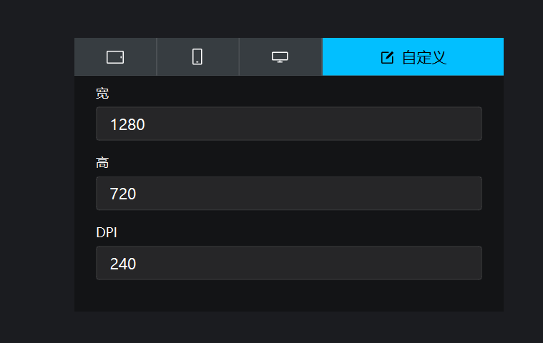

游戏里面设置如下

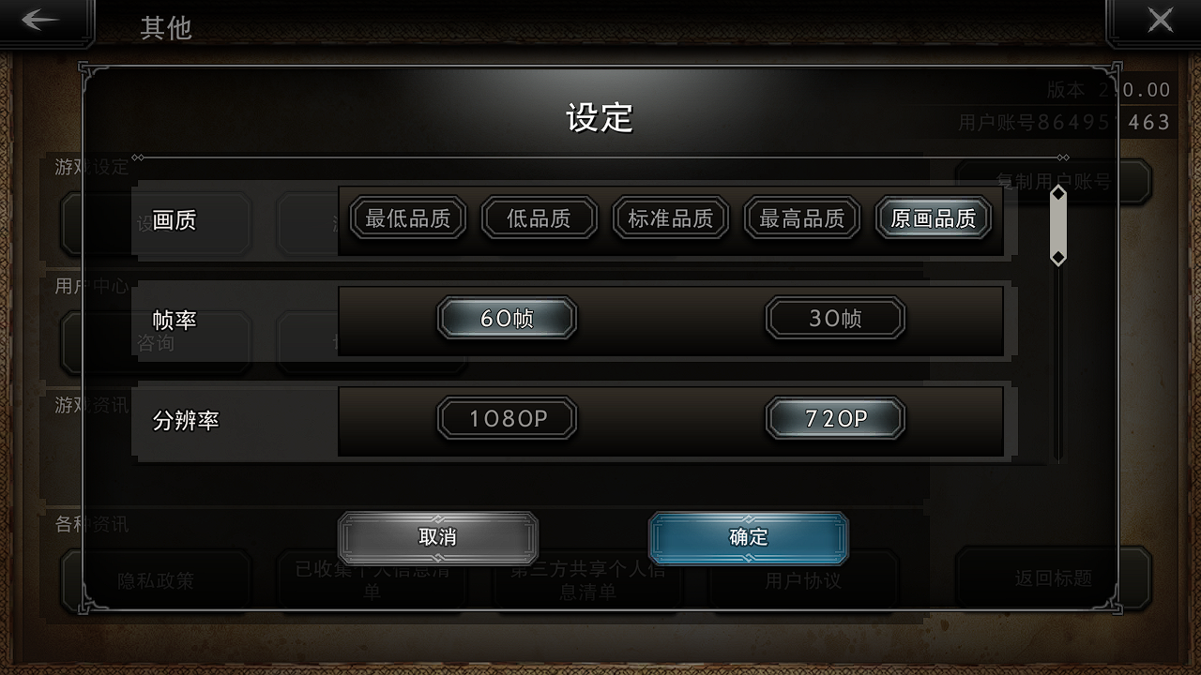

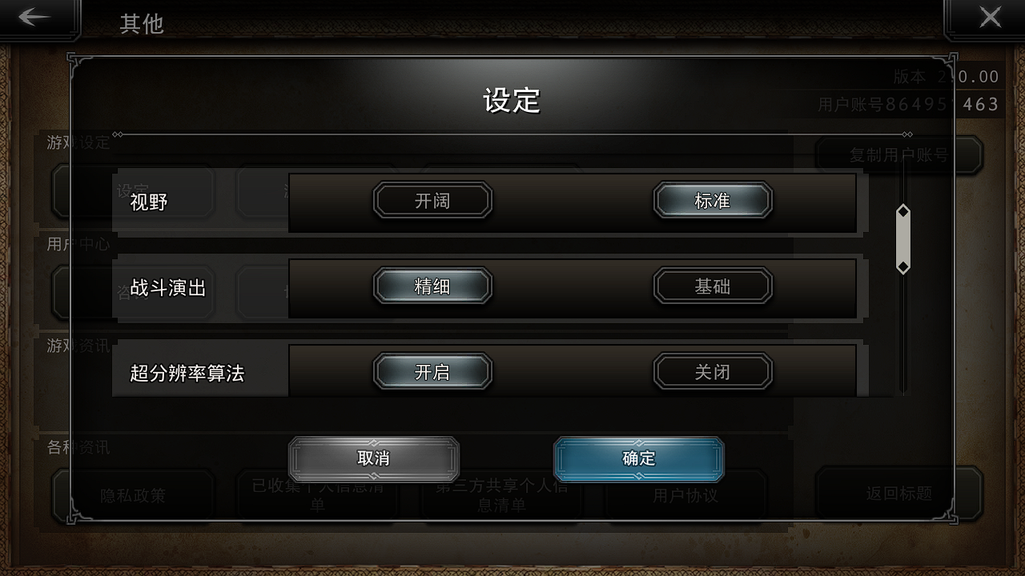\

第二步

设置模拟器连接端口  
雷电: 127.0.0.1:5555  
mumu: 127.0.0.1:16384 (具体可以congmumu多开器里面查看ADB端口)

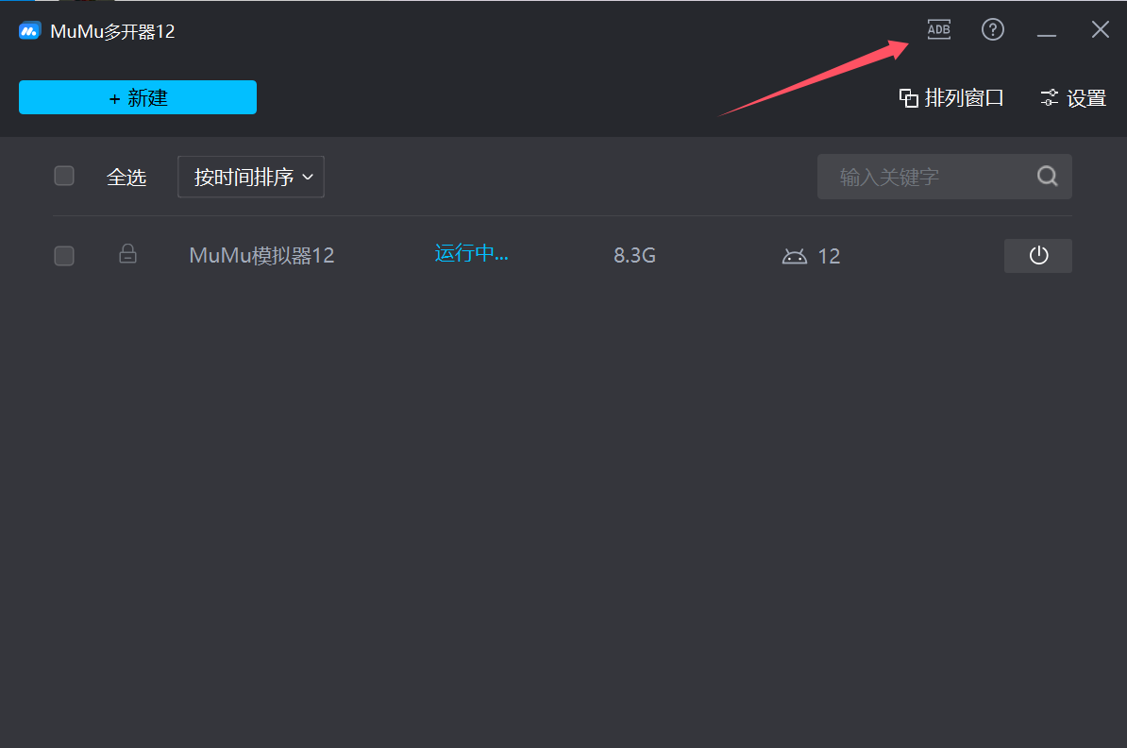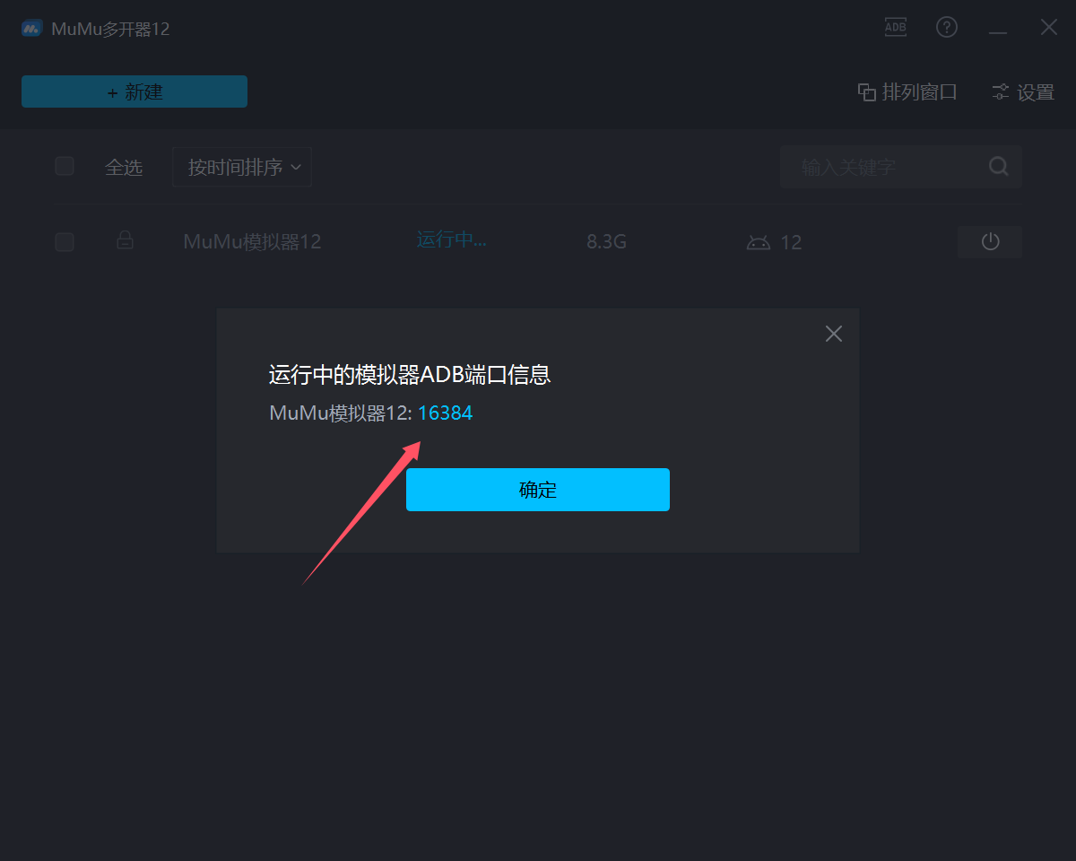

第三步

设置逢魔参数深度\是否旅馆休息\使用月卡恢复  
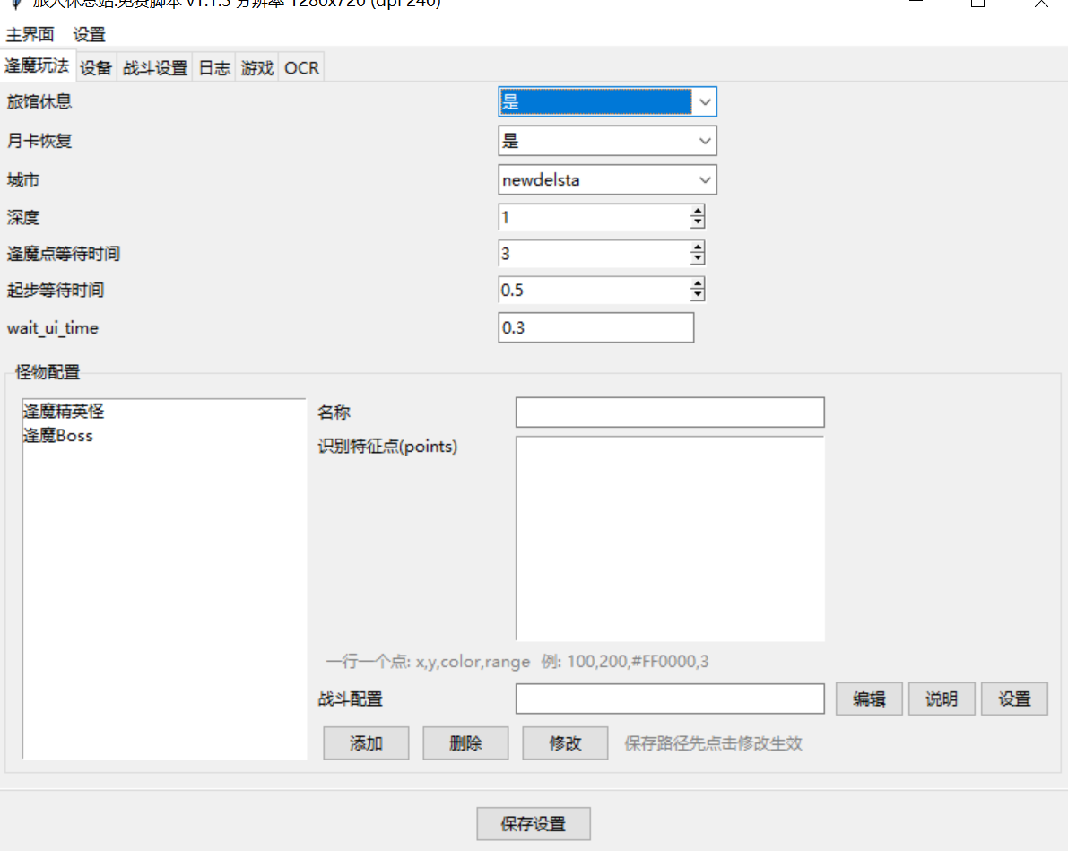

第四步

设置怪物配置,识别到对应怪物使用对应的技能模版,模板设置参考考说明按钮,不设置将使用委托

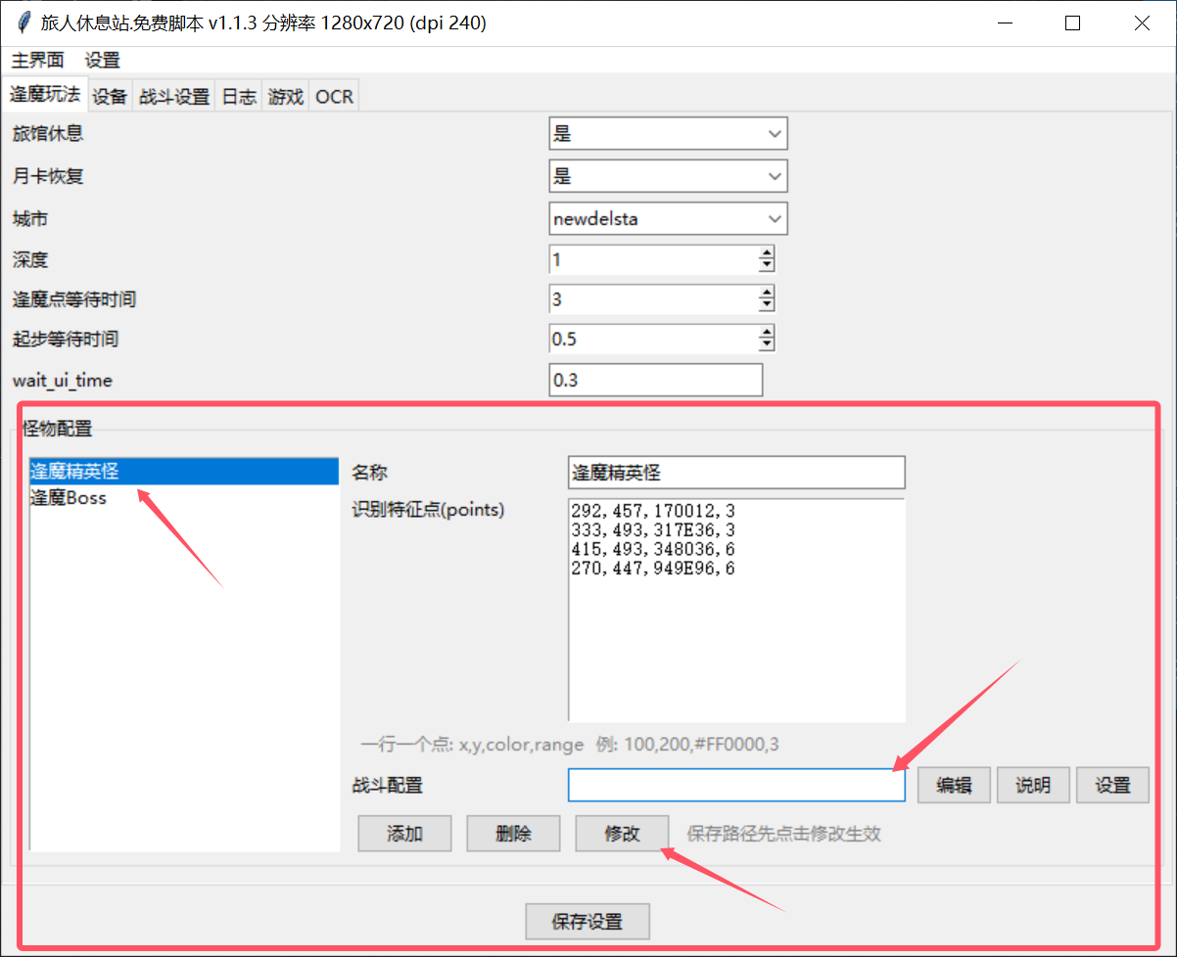

最后一步, 进去对应的逢魔城市,点击开始玩法